Мальцева Н.Г.
Липецкий государственный
технический университет

Механизмы внутривузовской гарантии качества
образовательных программ и квалификаций

Для реализации принципа ENQA «Утверждение, мониторинг и периодические проверки образовательных программ и квалификаций» в вузе должны быть сформированы официальные механизмы утверждения, периодических проверок и мониторинга своих образовательных программ и сертификатов. Директивами ENQA рекомендуется следующее:
1. Доверие студентов и других заинтересованных сторон высшему образованию легче установить и поддерживать с помощью обеспечения качества, которое гарантирует, что образовательные программы хорошо составлены и регулярно проверяются и являются релевантными и востребованными.
2. Гарантия качества образовательных программ и сертификатов включает:
- разработку и публикацию ожидаемых результатов обучения;
- постоянное внимание учебному плану, составлению и содержанию программ;
- специфические требования различных видов обучения (очное, заочное, дистанционное, Интернет-обучение) и типов высшего образования;
- доступность ресурсов обучения;
- официальные процедуры по утверждению программ вышестоящими организациями;
- наблюдение за прогрессом и достижениями студентов;
- регулярные проверки программ (включая проверку специалистами извне);
- постоянное взаимодействие с работодателями, представителями рынка труда и другими соответствующими организациями;
- участие студентов в процедурах гарантии качества.
На наш взгляд реализация сформулированного выше принципа и рекомендаций ENQA в основном определяется внутривузовской системой управления образовательным процессом, степенью децентрализации управления и делегированием полномочий.

Модель организации и функционирования многих университетов сформировалась в советский период и является государственно-ориентированной. Появление информационного общества и глобального рынка неизбежно ставит задачу создания новой модели университета. Академическому сообществу предоставлены законодательством новые свободы, позволяющие раскрепостить творческий процесс и найти эффективные решения проблем развития общества, экономики, науки, образования. «На современном этапе свобода академической мысли университетского преподавателя должна быть дополнена свободой инициативного академического действия, позволяющей ему в рамках профессиональной академической деятельности предпринимать инициативные шаги по эффективному применению (трансферу) своих знаний» [1]. Деятельность вузов трансформируется, углубляются процессы дифференциации образования, внедряются достижения научно-технического прогресса в систему подготовки кадров. Усиливаются тенденции коммерциализации образования и вузы все больше ориентируются на удовлетворение потребностей личности и общества, а не только государства. Повышаются требования к качеству подготовки специалистов в системе высшего профессионального образования. Преобразование университетской организационной структуры связано с вовлечением преподавателей и сотрудников в новые виды деятельности.

Существует значительное количество учебных университетов, деятельность которых сконцентрирована только вокруг образовательной деятельности. Ведущие вузы страны обеспечивают высококачественное образование на базе активных научных исследований, которые являются не вспомогательным средством обеспечения учебного процесса, а самостоятельным продуктом деятельности. В результате в таких исследовательских вузах формируется новая организационная структура, которая не совпадает с иерархией дисциплинарной департаментализации учебного процесса. Интенсивное развитие исследовательских университетов привело к возрастанию роли технологической подсистемы, включающей системы управления качеством учебного процесса, информационной поддержки, библиотеку, подразделения изготовления и тиражирования документации, структуры финансового менеджмента, вспомогательные службы по обеспечению работы филиалов вуза. Функционирует такая подсистема за счет привлечения преподавательского состава. В университетах, имеющих многочисленные филиалы (распределенный по территории университет), поводом для формирования рабочих групп преподавателей, не совпадающих со стандартными научными и образовательными подразделениями, является ориентация деятельности университета на конкретные территории и связанная с «доставкой образовательных услуг на дом». Крупные «отзывчивые» предпринимательские университеты расширяют свою деятельность на удаленные территории, повсеместно ищут клиентов виде предприятий, государственных, муниципальных и общественных институтов любого типа. Это приводит к развитию исследовательского вуза, установлению постоянных партнерских отношений и созданию технологического парка. В некоторых случаях взаимодействия вуза и внешних организаций имеет проектный характер, при котором сохраняется независимость друг от друга и любая из сторон в любой момент времени может прийти к выводу о нецелесообразности его продолжения. Такую структуру имеют университеты-корпорации, являющиеся новым типом университета. Эволюция организационной структуры свидетельствует о том, что современный университет следует рассматривать как «многомерную организацию, внутри которой находятся подструктуры эндогенного роста, в той или иной степени воспроизводящие её системные характеристики» [1]. В настоящее время при сохранении традиционной дисциплинарной департаментализации, обеспечивающей обычный учебный процесс, складываются многочисленные дополнительные структуры, которые обеспечивают реализацию увеличивающегося количества продуктов деятельности вуза и не вписываются в схему вертикальной департаментализации. В результате формирования горизонтальных связей формируется многомерная структура, в которую входят группы преподавателей и сотрудников, реализующие полный спектр активностей вуза в целом. Такие «внутренние университеты» создаются для решения наиболее актуальных в текущий момент задач образовательного, научного и технологического характера. Они являются динамическими организационными структурами и способствуют развитию университета.
Преобразования вузов основываются на методах стратегического управления. Осуществление организационных инноваций, направленных на развитие инициативной деятельности в вузе требует создания стимулирующей среды, в которой возможны стратегическое планирование и управление, децентрализация управления, инициатива, гибкость, предпринимательство, обучение и самообразование. Значительный резерв активностей профессорско-преподавательского состава невозможно решить стандартным способом в рамках традиционной организационной структуры. Главным ресурсом для осуществления развития университета является интеллект преподавателей и сотрудников, наличие у них предпринимательских и лидерских качеств. Для сохранения престижа в новых экономических условиях и на сложном рынке образовательных услуг вузам необходима информация о специалистах для промышленности и требования к их профессиональной подготовке, какие знания и умения им нужны для быстрой адаптации по месту работы. Требуется представление о тенденциях и долгосрочных потребностях в специалистах производственной сферы. Необходимым, но недостаточным условием обеспечения высокого качества профессионального образования является развитие науки, реальное участие преподавательского состава и студентов в фундаментальных и прикладных исследованиях. Без этого невозможно подготовить инновационно ориентированного специалиста, способного учиться на протяжении всей жизни, умеющего отыскивать и применять новые знания, самостоятельно их получать и внедрять. Поэтому необходимы условия для привлечения преподавателей и студентов к научной и инновационной деятельности и решения основных задач образовательного процесса:
- опережающее развитие и кадровое обеспечение ключевых высокотехнологичных направлений промышленности;
- предъявление жестких требований к содержанию профессиональной подготовки, к качеству и компетентности специалиста с высшим техническим образованием с учетом требований со стороны работодателей и рынка профессионального труда;
- обеспечение потребностей региона, города и отраслей экономики в качественных специалистах социальной и гуманитарной сфер;
- выполнение просветительских функций, воспитание духовности.
Изменения на рынке образовательных услуг требуют оперативной и целенаправленной ответной реакции со стороны вузов. Возрастает значимость предоставления качественных, наукоемких и высокотехнологичных образовательных услуг. Конкурентная позиция вуза зависит от квалификации персонала, оперативности, специфичности и уровня предоставляемых образовательных услуг. Принципы «команд и контроля» сменяются новым набором организационных принципов, которые ориентированы на создание вуза, где работники всех уровней сосредоточены на удовлетворении требований потребителей. Традиционная иерархическая структура управления больше не является единственной или доминирующей. Одним из необходимых условий решения проблем является демократизация и децентрализация управления, привлечение преподавателей, обучающихся и работодателей к общественно-коллегиальным формам управления. Групповое решение проблем, последовательные усилия по обновлению создают условия для интеграции функций и обеспечивают основу для регулярной адаптации к меняющимся требованиям и условиям. Принципиальное значение имеет стремление каждого участника образовательного процесса к достижению целей групповой работы, решению проблем и принятию риска. Децентрализация управленческой деятельности позволяет принимать сложные и оперативные решения и создает значительные преимущества. Развиваются профессиональные навыки руководителей, полномочия которых и ответственность за принятие решений возрастают. Децентрализованная структура ведет к усилению соревновательности в вузе, стимулирует руководителей к созданию атмосферы конкуренции. В децентрализованной модели организации руководитель может проявлять больше самостоятельности при определении своего личного вклада в решение проблем. В свою очередь расширение свободы действий ведет к повышению творческого характера управленческого труда, к стремлению внести вклад в рост и развитие вуза. При более высокой степени децентрализации большее число решений принимается на низших уровнях управления. Различные организационные функции в масштабе всего вуза подвергаются большему влиянию решений, принятых на низших уровнях. Такой подход приводит к повышению автономности в принятии решений в подразделениях, к сокращению сферы централизованного контроля и росту ответственности подразделений. Создаются условия для деятельности более профессионально подготовленных руководителей, уменьшения административной дистанции между уровнями управления. Распространение информационных технологий в управлении, повышение роли стратегических и маркетинговых функций в условиях изменяющейся внешней среды и обостряющейся конкурентной борьбы приводят к разделению между стратегическими функциями руководителей высшего уровня (ректората) и текущими функциями руководителей среднего звена (деканы факультетов, заведующие кафедрами). При ориентации вуза на достижение успеха необходима адаптация к своему окружению и минимизация влияния неопределенности внешней среды [3]. При высокой неопределенности требуется гибкая органическая структура для адаптации к быстрым изменениям. При обширной и многообразной внешней среде также целесообразна децентрализация, повышение статуса профессорско-преподавательского персонала, ориентированного на инновации, творчество и количественные методы. Ключевым инструментом эффективного осуществления процесса децентрализации является делегирование полномочий и ответственности [4].
Делегирование позволяет высшему руководству вуза высвободить силы и время для решения важных дел, осуществление которых является прерогативой только высшего звена управления и имеют первостепенное стратегическое значение для развития вуза. Главными предпосылками эффективного делегирования полномочий являются четкий контроль за результатами работы и строгая дисциплина. Поэтому для делегирования ответственности за обеспечение качества подготовки специалистов и необходимых для этого полномочий, необходимо четко сформулировать результаты образовательного процесса, которые следует ожидать от подчиненных и когда эти результаты должны быть достигнуты.
Четко распределяются полномочия и ответственность между участниками образовательного процесса, устанавливается степень делегирования полномочий по принятию важнейших решений в части управления финансовыми ресурсами, обеспечения качества обучения и разработке новых научно-методических и педагогических технологий, маркетинг и вопросы, связанные с эффективностью учебной работы. За высшим руководством остаются стратегическое планирование, формулирование политики в области качества образовательного процесса, разработка финансовой и бухгалтерской систем. Делегирование полномочий является формой разделения управленческого труда, позволяющей повысить его эффективность. Для реализации коллегиальных форм обеспечения и управления качеством подготовки специалистов по отдельным образовательным программам предлагается формирование объединений преподавателей специальностей (ОПС) или направлений (ОПН). Концептуальная модель формирования ОПС представлена на рис.1.

Рис.1. Модель формирования организационной структуры объединения преподавателей специальности (ОПС)
В соответствии с моделью функционирует такая распределенная горизонтальная организационная структура с соблюдением принципов и требований, изложенных выше. Координаторами по циклам учебных дисциплин гуманитарной и социально-экономической подготовки (ГСЭ), естественно-научной (ЕН), общепрофессиональной (ОПД) и специальной (СД) являются высококвалифицированные ведущие преподаватели соответствующих базовых кафедр вуза. Они осуществляют координацию управления учебным процессом по соответствующим дисциплинам, выполняют мониторинг содержания и качества обучения по соответствующим циклам дисциплин, оценку применяемых преподавателями педагогических и информационных технологий, участвуют в оценке квалификации и компетенций преподавателя. ОПС осуществляет проектирование и разработку организационно-методической документации для реализации образовательной программы:
- рабочие учебные планы в соответствии с требованиями ФГОС, работодателей и рынка труда;
- учебно-методические комплексы по учебным дисциплинам учебного плана;
- контрольно-измерительные средства для мониторинга качества образовательной деятельности;
- адекватные требованиям информационные и педагогические технологии для достижения установленных требований;
- оценочные средства по итоговой аттестации выпускников образовательной программы.
ОПС может формироваться на конкурсной основе. Руководителем ОПС и владельцем процесса является заведующий выпускающей кафедрой, которому делегируются полномочия и ответственность по обеспечению качества специалистов соответствующей образовательной программы. Модель управления процессом «Реализация образовательной программы» представлена на рис.2. Детальное распределение полномочий и ответственности устанавливается в соответствии с матрицей вузовским стандартом. Активное участие преподавателей и студентов в работе ОПС позволяет оперативно реагировать на изменяющиеся внешние социально-экономические условия, требования работодателей, ликвидировать «дефекты» в образовательном процессе на основании информации, полученной по самой короткой обратной связи от студентов и работодателей.
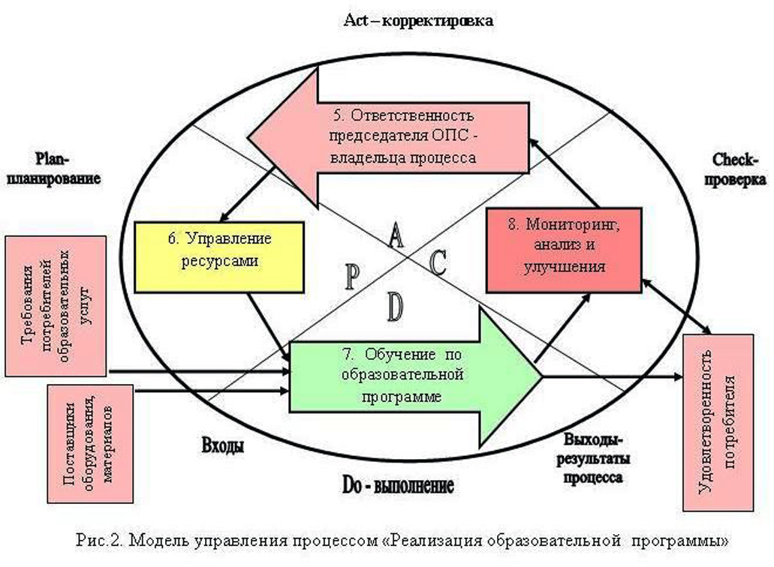

В деятельности ОПС принимают участие представители обучающихся по различным формам обучения (основные программы, дополнительные, сокращенные, послевузовские), через которых осуществляется взаимодействие с основными потребителями образовательных услуг и проводится мониторинг удовлетворенности качеством учебного процесса по учебным дисциплинам и всей образовательной программы. Кроме этого, в ОПС представлены основные работодатели, через которых поддерживается постоянная связь с предприятиями и организациями, осуществляется актуализация содержания рабочего учебного плана в части дисциплин регионального компонента и дисциплин по выбору, а также проводится мониторинг удовлетворенности предприятий и организаций качеством подготовки выпускников образовательной программы.
Механизм актуализации содержания рабочего учебного плана образовательной программы и соответствующего методического обеспечения осуществляется в соответствии с требованиями общеуниверситетского положения о порядке внесения изменений. Регламент процесса изменений выполнен в нотации ARIS.
Процесс реализации основной образовательной программы сопровождается автоматизированной информационно-управляющей системой, в которой накапливается и обрабатывается информация [7]:
- по контингенту обучающихся,
- по планированию и сопровождению учебного процесса (распределение штатов ППС, расчет объема учебной работы, расписание занятий),
- по мониторингу качества учебного процесса с использованием рейтинговой оценки знаний студентов,
- информационное и библиотечное обеспечение образовательного процесса.
Автоматизация решения многих текущих задач создает условия для концентрации внимания на содержании, технологии обучения, а также мониторинге качества подготовки выпускников и компетентности преподавательского персонала. Председатели ОПС и координаторы по циклам учебных дисциплин своевременно могут разработать предупреждающие и корректирующие действия для устранения выявленных отклонений и улучшения качества образовательных программ. ОПС – гибкая организационная структура, реально управляет содержанием и гарантирует качество образовательной программы.
Изложенные выше механизмы и организационная структура объединения преподавателей специальности (направления) достаточно продолжительное время действуют в системе управления образовательным процессом в Липецком государственном техническом университете и служит основой для формирования доверия студентов и других заинтересованных сторон образованию по соответствующей образовательной программе. легче установить и поддерживать с помощью обеспечения качества, которое гарантирует, что образовательные программы хорошо составлены и регулярно проверяются и являются релевантными и востребованными.

БИБЛИОГРАФИЧЕСКИЙ СПИСОК

1. Филиппов В.М. Управление в высшей школе: опыт, тенденции, перспективы [Текст]: Аналитический доклад /В.М.Филиппов, Б.Л.Агранович, В.Н. Васильев – М.: Логос, 2005.- 540с.
2. Мильнер Б.З. Теория организации [Текст]: Учебник /Б.З. Мильнер.-М.: Инфра-М,2008. -863с.
3. Мальцева Н.Г. Актуальные тенденции развития образовательного процесса в высших учебных заведениях [Текст]: Монография /Н.Г.Мальцева.- Липецк: ЛГТУ, 2005.-147с.
4. Мальцева Н.Г. Децентрализация управления образовательным процессом в вузе [Текст] /Н.Г. Мальцева //Вести высших учебных заведений Черноземья.- 2005.- №2.- С.13-18.
5. ПО-02-2009 Положение общеуниверситетское «Объединение преподавателей специальности (направления)» [Текст] / Документация СМК ГОУ ВПО «Липецкий государственный университет»-Липецк: ЛГТУ, 2009.-18с.
6. ПО-20-2009 Положение общеуниверситетское «Порядок внесения изменений в рабочие учебные планы образовательных программ Липецкого государственного технического университета» [Текст] / Документация СМК ГОУ ВПО «Липецкий государственный университет»- Липецк: ЛГТУ, 2009.-12с.
7. Мальцева Н.Г. Информационное обеспечение внутривузовской гарантии качества образования [Текст]/ Н.Г. Мальцева //Сборник статей IX Всероссийской научно-практической конференции «Проблемы экономики и качества образования в России»- Пенза: Приволжский дом знаний, 2010.-144 с.

